淡江時報 第 1215 期
緯來電視網董事長李鐘培 熱情啟發學弟妹投入影視音產業實習
學習新視界
【記者陳韋綸、顏群倫淡水校園報導】文學院與商管學院合辦，於5月7日下午2時，邀請企管系金鷹校友，緯來電視網董事長李鐘培進行演講。除了平時常談論的人工智慧、財務管理項目，李鐘培更分享自己在人生學習過程中的經歷，做過的重要決定。他非常樂意提供年輕人學習機會，更向淡江學弟妹招手，提供暑假兩個月實習，包括新聞採訪、新節目構思與策劃及廣告社群行銷等，歡迎「淡江直送，就業緯來」。秘書長馬雨沛、商管學院院長楊立人和兩學院多位系主任與學生近200位聆聽。

演講開始，文學院院長紀慧君介紹，在現代社會快速變化趨勢下，跨域能力非常重要，因此邀請在金融業、傳統產業、傳播媒體業間跨域經營，擁有豐富實務經驗的李鐘培校友蒞校演講。李鐘培先從報考大學說起，分享他在大學期間、求職路程、進入職場與中年轉職的經歷。楊立人也回應講者，勉勵學生累積多元的活動經歷，保有企圖心，培養創造力、獨立思考、團隊合作與問題解決技能。

「以『驚濤駭浪的人生』為題目，主要並不是說我自己，而是在目前這個難以定義成功標準的時代下，期許學弟妹能夠找到努力方向，在驚濤駭浪的人生中，衝出漂亮的浪花。」同時，他分享自己在求學時學習的方式，包括：善用學校的資源，選修有需要而非營養的學分，嘗試多提問尋求答案等。

「人生的轉機可能是父母、老師，更可能是身邊的人。」李鐘培提到，自己在大學時曾與室友一起開夜車到四點再去吃早餐，從後段班進步到前段班，因此建議學弟妹們要做好時間管理，把過去因沒有目標而浪費的時間補起來，幫助自己成長。

他作為一位媒體集團負責人，曾在演講時被問到，如何達到跨領域自如的經營者地位？他回復，長期的主動學習求知慾望，無論是時時更新時事、有目的性的搜尋YouTube頻道知識，瞭解各個領域發展趨勢，並從獲取資訊中分析為新知識架構，判斷具備發展潛力的領域。

近期美國在關稅等議題上的新作為，顛覆了不少人的想像，他以過去在「全球貿易理論」第一堂課中，老師所教的專業分工理論為例說明，已無法應用到現今全球市場上，目前的國際商業情勢「是一個千載難逢、財富重新分配的機會。」熱門產業幾乎每7年更新一次，行業變換非常迅速，因此建議大學生，對國際局勢保持高度的關注力，持續觀察以掌握機會。

至於在傳播產業的變化，他以緯來電視網為例。綜合台原創、目前熱度最高的美食競賽節目「夜市王」，總能製造新話題；體育台舉辦的高中街舞大賽，讓熱愛街舞的年輕族群，有更吸睛、展現力與美的機會。李鐘培表示：「影視音娛樂產業有許多學習的機會，如果各位學弟妹有興趣的話，歡迎來參加短影音比賽，邀請年輕創作者，以獨特視角和創意，勇敢表達自我。」

大傳三朱德育在交流時間，除了感謝李鐘培的分享，並提問「學長，為什麼願意投資並給予年輕人機會？」李鐘培笑著回答，自己見過臺灣和全世界最輝煌的年代，他在一個充滿機會的時代努力，任何人只要努力就會有機會成功，但這一代人年輕人畢業後，面對的環境大不相同，他「願意給年輕人發光發熱的機會，我不認為這是風險，而是創造機會，這樣的投資十分值得。」
2025/05/15

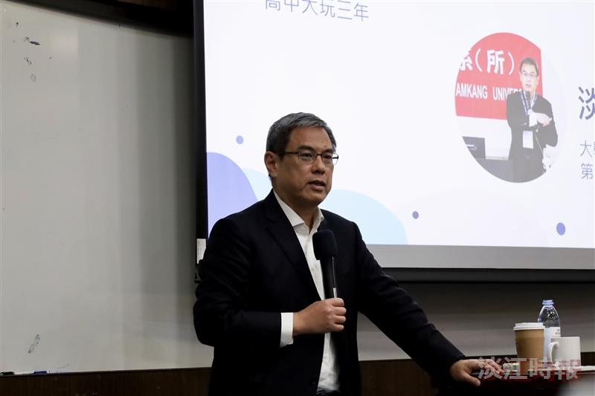
文學院邀請緯來電視網董事長李鐘培博士主講「驚滔駭浪的人生」。（攝影/詹妤璇）

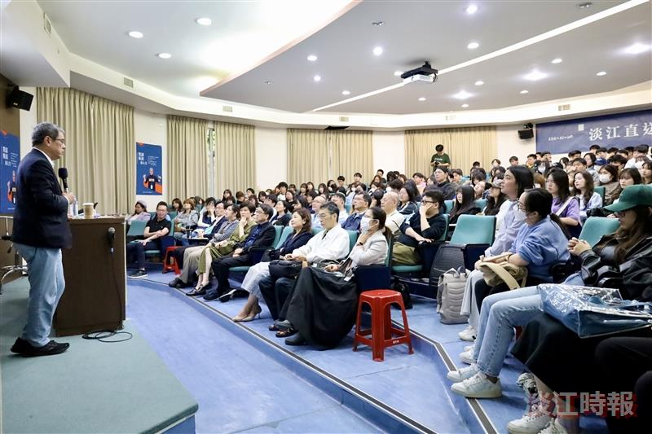
文學院與商管學院邀請金鷹校友，緯來電視網董事長李鐘培主講「驚滔駭浪的人生」。（攝影／詹妤璇）

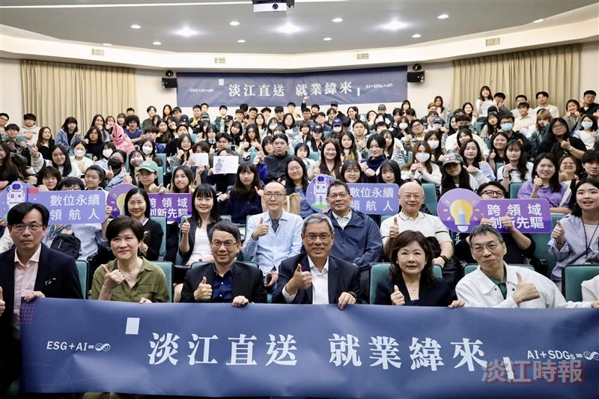
金鷹校友，緯來電視網董事長李鐘培蒞校演講，與兩院師生合影。（攝影／詹妤璇）

